
Stav českého životního prostředí je 10. nejlepší v EU. V žebříčku se posouváme díky snižování emisí CO₂ či vyšší míře recyklace
Praha, 7. května 2026 – Česko si v pátém ročníku Indexu prosperity a finančního zdraví výrazně polepšilo v pilíři Životní prostředí. V rámci Evropské unie obsadilo 10. příčku, což je od prvního ročníku Indexu, který vycházel v roce 2022, posun o 13 příček. Za zlepšením stojí především snížení emisí CO₂, vyšší míra recyklace nebo i pokles sucha v krajině. Problémem ale zůstává nízký podíl obnovitelných zdrojů energie (OZE) a znečištění ovzduší, se kterým se pojí tisíce úmrtí v zemi.
Na prvním místě se v pilíři Životní prostředí Indexu prosperity umístilo s velkým předstihem Švédsko, které své prvenství drží již od prvního ročníku. Index prosperity je společným projektem portálu Evropa v datech a České spořitelny. Poslední místa obsadily Řecko a Kypr – země, které do životního prostředí dlouhodobě investují málo a jejich hodnocení se tedy v následujících letech pravděpodobně nezlepší.
Naopak pozice Česka se od roku 2022, kdy jsme obsadili 23. příčku, postupně zlepšuje. V loňském ročníku jsme se umístili na 19. místě a letos dokonce na 10. příčce. Za tímto dlouhodobým posunem stojí především snižování emisí CO₂. K letošnímu výsledku zároveň přispěl i meziroční pokles sucha v krajině. Ten je však spíše krátkodobý a kolísavý – v dlouhodobém výhledu sucho českou krajinu zasahuje čím dál více.
Interaktivní infografiku ke Stavu životního prostředí naleznete na tomto odkazu.
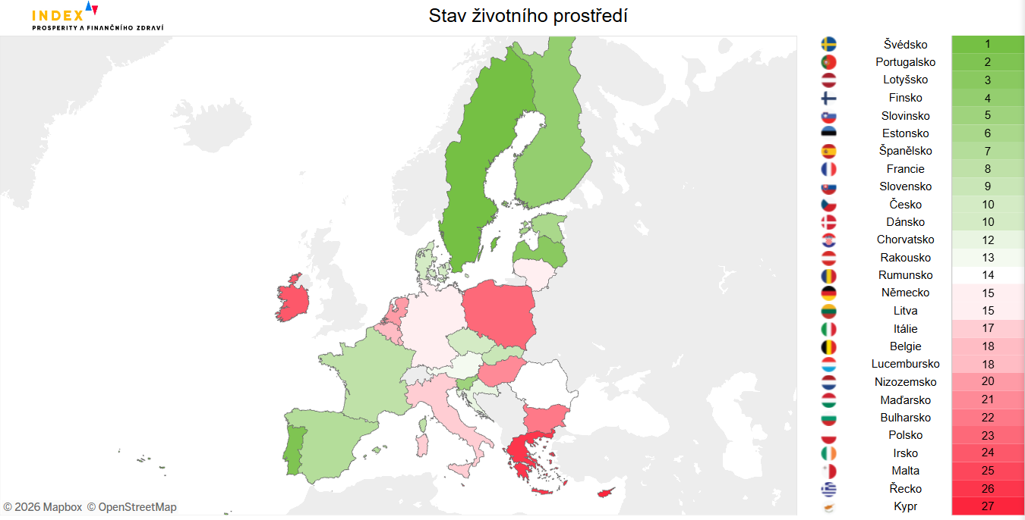
Česko zaostává v nízkém podíl OZE a vysoké produkci odpadu, naopak emise CO₂ postupně snižujeme od 80. let
Umístění Česka v Indexu konzistentně zhoršuje nízký podíl OZE na energetickém mixu. Ač se od ročníku 2022 zvýšil ze 17,3 % na 19,2 %, letos jsme se umístili na dosud nejhorším 20. místě. Postupně se u nás také zhoršila produkce odpadu na obyvatele, a to ze 14. na 19. místo. V recyklaci komunálního odpadu jsme se ale naopak zlepšili.
V posledních letech se výrazně posouváme také ve snižování ročních emisí CO₂ na obyvatele. Zatímco v ročníku 2022 jsme se umístili na 25. místě s 11,7 tunami, letos jsme na 17. místě s 8,34 tuny. Dlouhodobě nejnižší emise CO₂ na obyvatele máme v dopravě, kde jsme se umístili na 3. místě. „Pomáhá tomu i velmi robustní systém hromadné dopravy. Data Eurostatu říkají, že ji 19 % Čechů používá každý den, což je 2. nejvyšší hodnota v EU. Podle Eurostatu zároveň máme 7. nejvyšší počet automobilů na obyvatele. I když tedy vlastníme hodně aut, stát nám nabízí kvalitní ekologickou alternativu, kterou jsme ochotni využívat,“ komentuje analytik Evropy v datech Adam Trunečka.
Interaktivní infografiku k jednotlivým rozpadům indikátorů naleznete na tomto odkazu.
O snižování emisí CO₂ se aktuálně mluví v kontextu klimatických politik EU. V Česku, a obecně v celé Evropě, však tento proces probíhá dlouhodobě. Oproti roku 1984, kdy Česko vypustilo nejvíce emisí, jsme v roce 2024 vypustili 2,5krát emisí méně. Podle Tomáše Jungwirtha Březovského z Asociace pro mezinárodní otázky (AMO) stál za poklesem nejprve útlum těžkého průmyslu v první polovině devadesátých let. „Teprve v posledních zhruba patnácti letech vidíme pokles skutečně spojený s cílenými klimatickými politikami – ať už unijními nebo národními,“ vysvětluje Březovský.
Sucho v krajině se podepíše i na českém pivu
Česko se meziročně výrazně zlepšilo také v indikátoru sucha, a to z 11. místa na 1. místo, které sdílí hned s několika dalšími zeměmi. Podle Evropské agentury pro životní prostředí nebyla v roce 2024 půda těchto zemí nadměrně zasažena suchem. Zlepšení v tomto indikátoru by však nemělo být dlouhodobé. Seznam zprávy nedávno informovaly o tom, že se extrémní vlny sucha do Česka opět vrací.
Z dlouhodobého hlediska změny klimatu výrazně ovlivní české zemědělství. Například podle projektu PRO CHMEL bude mít sucho dopad i na úroveň českého piva, protože obzvláště u chmelu je objem i kvalita jeho úrody závislá na dostatku vláhy.
„Sucho způsobené změnou klimatu má a bude mít významný, ekonomicky měřitelný dopad na české zemědělství. Snižuje a rozkolísává výnosy, zvyšuje náklady a mění strukturu produkce. Adaptace je možná, ale vyžaduje systematické investice a změnu řízení rizik. Pro bankovní sektor to znamená posun k proaktivnímu financování adaptačních řešení a práci s klimatickými scénáři v úvěrovém i portfoliovém řízení,“ upozorňuje Petra Ondrušová, Chief Sustainablity Officer v České spořitelně.

„Z makroekonomického pohledu představují výkyvy srážek a teplot obrovské riziko pro stabilitu dodavatelských řetězců, protože neúroda či zhoršená kvalita klíčových plodin – včetně chmele – nutně povede k tlaku na růst cen pro koncové spotřebitele. Pokud chce české zemědělství těmto klimatickým šokům efektivně čelit, musí začít investovat do moderních technologií pro zadržování vody i do produkce s vyšší přidanou hodnotou,“ dodává hlavní ekonom České spořitelny David Navrátil.

Kvůli znečištěnému ovzduší zemřou tisíce Čechů ročně
Problémem Česka je také znečištění ovzduší, které má výrazné dopady na zdraví. V roce 2024 bylo spojeno s odhadovanými 4 715 úmrtími, což je sice historicky nejnižší hodnota, problém tím ale zdaleka nekončí. Jemné prachové částice PM2,5 se usazují v dýchací soustavě a při dlouhodobém vystavení zvyšují riziko respiračních onemocnění i rakoviny plic. V rámci indikátoru, který sleduje znečistění ovzduší ve městech se Česko umístilo na 19. místě.
Interaktivní infografiku k jednotlivým hodnotám indikátorů naleznete na tomto odkazu.
Klimatická politika má zároveň i silný ekonomický rozměr, který v posledních letech dominuje veřejné debatě. Podle šéfredaktorky portálu Byznys a udržitelnost Kateřiny Novotné je pro českou ekonomiku zásadní její stabilita a předvídatelnost. „Stopka dekarbonizace neznamená, že zpomalí i zbytek Evropy. Naopak riskujeme ztrátu investic, odběratelů i reputace spolehlivého partnera,“ upozorňuje.
Více o Indexu prosperity a finančního zdraví na Indexprosperity.cz.
Kontakt pro média:
Adéla Veselá
adela.vesela@dfmg.cz
Tel.: +420 722 193 819

